2.18.24

最近在学习使用python处理数据，以下是一些个学习过程吧。用到的书籍是《excel+python：飞速搞定数据分析与处理》。至于为什么选择这本书：刚进公司时候，同事发我的。记录思路为：看书学习过程中遇到问题卡住并寻求解决方法的过程。

# 一、命令

1、mac终端不会显示完整目录

2、～：home目录

3、Pwd：查看当前所在目录完整路径

4、Cd：切换目录

5、Tab：自动补全

6、相对路径：以当前所在目录中文件夹名或文件名开始

7、绝对路径：其他路径

8、Cd ..：切换至父目录sdfxn

9、问题：书本P55页中，以下操作遇到问题。

zsh: parse error near `felix@MacBook-Air'

解答：直接输入“python”即可，无需输入前面内容。

10、terminal中的命令包括3部分：动词+对动词的修饰+名词

11、路径一般写法：文件夹名+文件名（绝对路径）

指定从根目录一直到具体文件夹

绝对路径：cd /

相对路径：从当前文件夹开始，接下来该打开什么。

表示方法：在路径前+cd ./

12、列举当前文件夹下的全部文件：ls

列举当前文件夹下全部文件并列举其全部子文件：ls-R

13、clear：清屏

14、有风险指令前+sudo

15、当你在网上见到一个新命令的时候，怎么知道它该如何用？你可以使用 man 指令**查看其用法**，比如，当你见到了一个磁盘管理命令 diskutil，可以使用 man diskutil来查看这个磁盘管理命令的具体用法说明，想要退出这个说明按下键盘 Q 即可。

16、文件格式转换命令：textuntil -convert pdf需要修改的文件路径

17、常见的还有 cp复制文件； mv 移动文件； mkdir 创建目录； cat 显示文件内容等等。

18、操作系统的组成：内核+用户交互界面

内核：系统的全部逻辑操作；

19、用户交互界面：就是我们开机后看到的窗口、软件等。

20、现在的问题是：terminal中说：unset _ _conda_setup

解答：不存在unset问题，出现这个提示时，不知道操作到哪去了。如果只是要确定是否拥有conda，则直接在terminal中输入：conda –version,若显示版本号，则拥有，否则即没有。

# 二、anaconda

1、Anaconda prompt与anaconda navigator的区别

Prompt是Windows中的说法，区别于cmd，而在mac中prompt就是terminal。

Prompt属于是navigator子项吧

2、anaconda核心功能：包管理器+环境管理器

3、问题：anaconda需要配置国内源？所有系统都需要吗？

镜像？是否还需要安装一个miniconda？

实践：需要在terminal中配置环境、安装包。

4、每行开头的 (base) 到底是什么。它是 当前激活的 Conda 环境的名称。

5、

此处修改为：输入：>shell command

# 三、VS code

1、

情况描述：在VS code中命名文件名为：hello world.py，在terminal中运行时：第一步，要进入 hello world.py所在路径文件夹；第二步，运行时python文件时，输入命令为：python hello\ world.py 注意在hello与world之间要加”\”。

Python文件名中包含空格时，需要加反斜杠 “\“ 进行转译。或者给文件名加双引号。总之，方法一：将空格用反斜杠进行转译，python hello\ world.py；

方法二：将文件名加上双引号，python “hello world”.py。

Tips：不确定python路径的话，在VS code 中open文件夹，将.py文件拖拽到terminal中，即可知晓文件路径，也即运行文件命令。

# 四、Python

## （一）、数据类型

1、变量：用等号赋予名字

a = 3

名字 变量/对象(属性attribute)

2、调用内置函数(函数method)

函数名后边加圆括号，圆括号内提供参数。

3、python数据类型：整型int，浮点型float，布尔bool，字符串/文本数据string.

4、python的索引和切片。

索引是提取一个字符，切片是提取多个字符。

5、python区间：左闭右开

[start, stop)

6、不懂【1】是怎么得到o的？

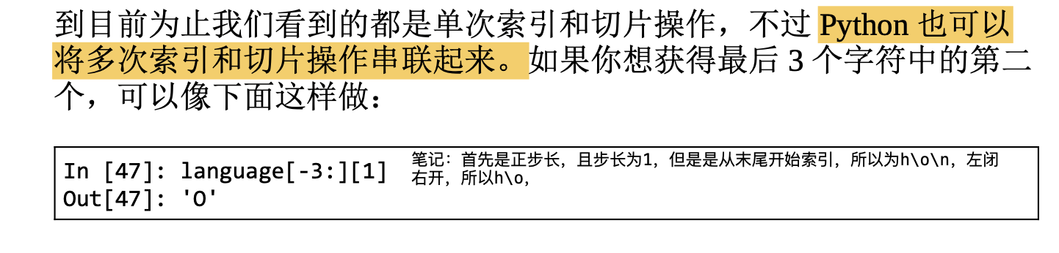

解答：就是索引概念，【1】表明是正索引，正索引从左到右，左边第一位为0，所以由【1】可以得到o。

带冒号的是切片，反之为索引。

## （二）、数据结构

1、数据结构解决的问题/目的：处理对象集合/存储多个对象。

2、数据结构：列表、字典、元祖、集合。

3、列表list：可以存储不同数据类型的多个元素，语法为：[element1, element2, ...]

e.g. In [49]: file_names + numbers

Out[49]: ['one.xlsx', 'two.xlsx', 'three.xlsx', 1, 2, 3]

4、列表也可以用加号进行拼接。

5、列表也是对象，也可以包含其他列表作为元素。称之为嵌套列表 (nested list) 。

In [50]: nested_list = [[1, 2, 3], [4, 5, 6], [7, 8, 9]]

6、列表可以很好地表示矩阵和 工作表单元格。

7、问题：不是左闭右开吗？为什么结果中会包含“6”。

8、索引和切片的异同点

|  |  |  |
| --- | --- | --- |
|  | 索引indexing | 切片slicing |
| 相同 | 正：从0开始，负：从-1开始 | |
| 不同 | 1、语法：sequence[index] | 1、语法：sequence[start:stop:step]  2、左闭右开区间  3、如果省略了 start 或者 stop，则切片会分别包含从头开始或者 从末尾开始的所有元素。  4、步长的正负决定是从左开始还是从右开始取值。  注意区分start与step正负所代表的意义！  Start的正负只是只从哪个元素开始，而step决定的是从该元素起是向左取值还是向右取值。 |